

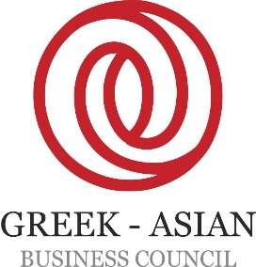
GREEK BUSINESS DELEGATION to ASIA
JAPAN, SOUTH KOREA, CHINA, HONG KONG
11th – 21st November 2023

organization: German-Hellenic Chamber of Industry and Commerce
Greek-Asian Business Council
in cooperation with: Office for Economic & Commercial Affairs, Embassy of Greece in
Tokyo, Seoul, Beijing
Hong Kong General Chamber of Commerce

REGISTRATION FORM
please send to: y.patsiavos@ahk.com.gr
until 31/7/23

Company:

Company profile/activity, brief description of products/services:

Participant:

Position:

Address:

e-mail: web:

tel: mobile:
type of companies to meet (i.e. importer, distributor, wholesaler, agent, etc):

purpose (i.e. exports/imports, representation, joint-venture, investment, etc.):

Date Signature Stamp

Με την αποστολή της δήλωσης συμμετοχής οι συμμετέχοντες αποδέχονται το Γενικό Κανονισμό Συμμετοχής σε Επιχειρηματικές Αποστολές του Ελληνογερμανικού Εμπορικού και Βιομηχανικού Επιμελητηρίου και παρέχουν τη συγκατάθεσή τους για επεξεργασία και προώθηση των στοιχείων τους σε Φορείς και εταιρίες για την υλοποίηση του σκοπού της Επιχειρηματικής Αποστολής

with the support of



